:::
 | 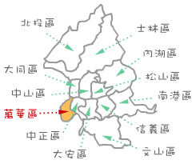
  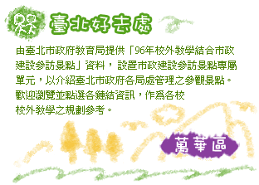

 | 參訪課程 | 參訪地點 | 承辦單位 | 聯絡電話 | 聯絡人
 | 為民服務 | 桂林路135號1樓 | 萬華分局 | 23317410 | 李志成
 | 西區少年服務中心參訪 | 萬華區梧州街36號5樓 | 社會局 | 23060070 | 王世芊
 | 為民服務作業情形與洽公環境設施。 | 萬華區和平西路3段120號7-9樓 | 建成地政事務所 |  | 林芳玉
 | 參訪導覽活動 | 臺北市萬華區東園街19號5-7樓 | 臺北市立圖書館萬華分館 | 23391056 | 李育芬
 | 臺北市新移民會館(萬華區) | 長沙街2段171號 | 民政局 | 27256253 | 楊鵬英
 | 為民服務戶政心體驗 | 萬華區第一暨第二戶政事務所 | 萬華區第一暨第二戶政事務所 |  | 洪惠文
 | 為民服務情形 | 萬華區和平西路3段120號11樓 | 萬華區公所 |  | 林珠珍
 | 萬華區區史展示(文物、光碟) | 萬華區長沙街2段171號2樓 | 萬華區公所 |  | 孫國華
 | 紅樓劇場 | 萬華區成都路10號 | 文化局 | 23119380 | 李美玲
 | 綠建築生態導覽解說 | 萬華洛陽街底 | 萬華運動中心 | 23818878 | 鍾鳳英
 | 臺北服飾文化館 | 萬華區西園路2段9號 | 文化局 |  | 劉漪竹

